Меню на 01.10.2021г.
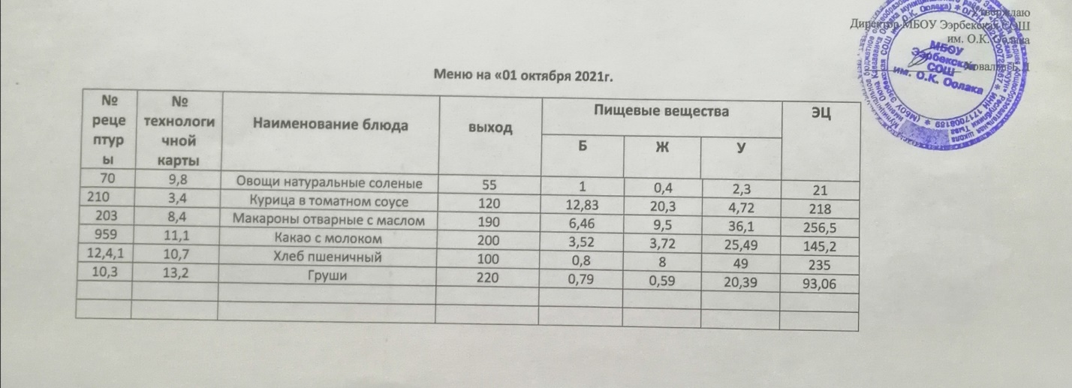

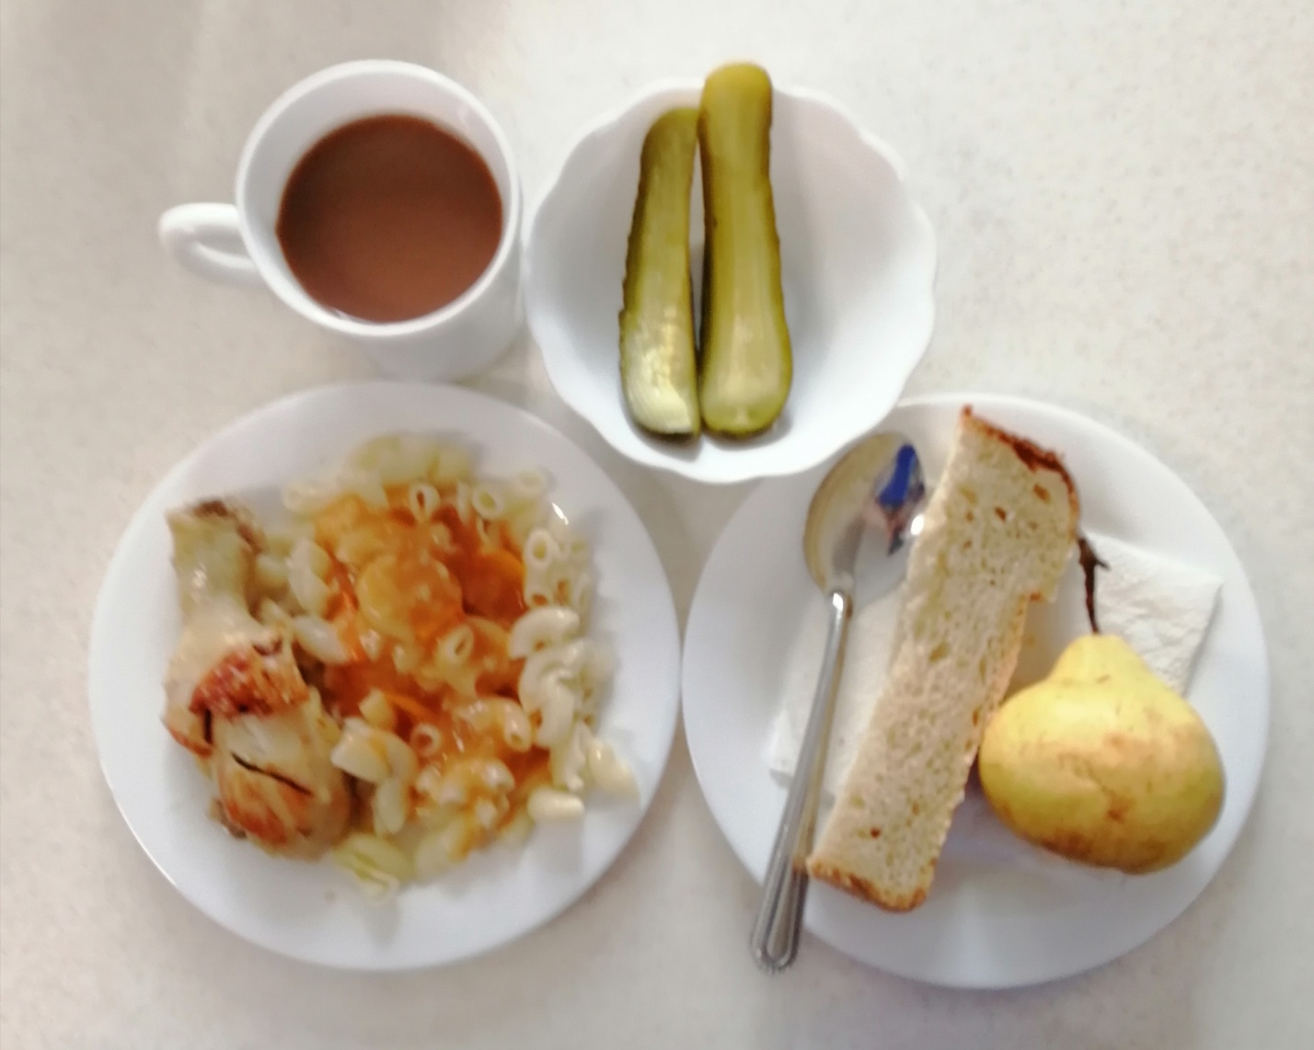

Технологическая карта кулинарного изделия (блюда) № 3.4
Наименование кулинарного изделия (блюда):
Курица в соусе с томатом
Номер рецептуры: 210
5. Наименование сборника рецептур: Сборник технологических нормативов, рецептур блюд и кулинарных изделий для школьных образовательных учреждений, школ-интернатов, детских домов и детских оздоровительных учреждений, г. Пермь, 2008 г.

Наименование сырья | Расход сырья и полуфабрикатов
Наименование сырья | 1 порц |  | 100 порц
Наименование сырья | брутто, г | нетто, г | брутто, кг | нетто, кг
Курица 1 категории потрошенная | 146 | 101 | 14,6 | 10,1
Масса вареной птицы |  | 70 |  | 7,0
Масло сливочное | 9 | 9 | 0,9 | 0,9
Лук репчатый | 9 | 8 | 0,9 | 0,8
Томат-пюре | 9 | 9 | 0,9 | 0,9
Мука пшеничная | 2 | 2 | 0,2 | 0,2
Чеснок | 0,9 | 0,7 | 0,09 | 0,07
Сметана | 5 | 5 | 0,5 | 0,5
Морковь | 9 | 8 | 0,9 | 0,8
Вода | 46 | 46 | 4,6 | 4,6
Выход |  | 120 |  | 12,0

Химический состав, витамины и микроэлементы на 1 порцию

Белки (г): | 12,83 | Ca (мг): | 20,89
Жиры (г): | 20,3 | Mg(мг): | 20,77
Углеводы (г): | 4,72 | Fe(мг): | 1,43
Эн. ценность (ккал) | 218 | С (мг): | 2,64

Технология приготовления
Птицу отваривают тушками, отделяют мякоть от костей и нарезают брусочками по 10-15 г. Морковь шинкуют соломкой, пассеруют на сливочном масле с добавлением куриного бульона. Томатное пюре, пассеруют до исчезновения сырого запаха томата. Лук репчатый, нарезанный полукольцами бланшируют, затем пассеруют. Муку пассеруют без изменения цвета, разводят горячим бульоном, доводят до кипения при постоянном помешивании, закладывают подготовленные морковь, лук – проваривают 15-20 минут, вводят томатное пюре, варят, закладывают мякоть курицы и тушат 10-15 минут. В конце тушения добавляют растертый чеснок, сметану и доводят до кипения.
Требования к качеству
Внешний вид: несколько кусочков мяса, залиты соусом со сметаной, сбоку уложен гарнир.
Консистенция: мягкая, сочная.
Цвет: на разрезе - белый мяса птицы.
Вкус: умеренно соленый.
Запах: свойственный мясу птицы.

Технологическая карта кулинарного изделия (блюда) № 8.4
Наименование кулинарного изделия (блюда):
Макаронные изделия отварные с маслом
Номер рецептуры: 203
2.Наименование сборника рецептур: Сборник технических нормативов - Сборник рецептур блюд и кулинарных изделий для питания школьников /Под ред. М.П. Могильного. – М.: ДеЛипринт, 2005 г.
Наименование сырья | Расход сырья и полуфабрикатов
Наименование сырья | 1 порц |  | 100 порц
Наименование сырья | брутто, г | нетто, г | брутто, кг | нетто, кг
Макаронные изделия | 64 | 64 | 6,4 | 6,4
Масса отварных макаронных изделий |  | 181 |  | 18,1
Масло сливочное | 9 | 9 | 0,9 | 0,9
Выход |  | 190 |  | 19,0
Химический состав, витамины и микроэлементы на 1 порцию
Белки (г): | 6,46 | Ca (мг): | 15,2
Жиры (г): | 9,5 | Mg(мг): | 9,5
Углеводы (г): | 36,1 | Fe(мг): | 0,95
Эн. ценность (ккал) | 256,5 | С (мг): | 0
Технология приготовления
Макаронные изделия варят в небольшом количестве кипящей подсоленной воды (на 1 кг макаронных изделий берут 6 л воды, 50 г соли). Макароны варят 20-30 мин, лапшу 20-25 мин, вермишель 10-12 мин. При отпуске макаронные изделия поливают кипяченым сливочным маслом.
Температура подачи 65º С
Требования к качеству
Внешний вид: макароны уложены горкой, сохранили форму, легко отделяются друг от друга.
Консистенция: мягкая, упругая, в меру плотная.
Цвет: белый с кремовым оттенком.
Вкус: свойственный отварным макаронным изделиям и сливочного масла, умеренно соленый.
Запах: отварных макаронных изделий и сливочного масла.

11. Напитки
Технологическая карта кулинарного блюда № 11.1

Наименование кулинарного изделия (блюда): КАКАО С МОЛОКОМ
Номер рецептуры: 959
2. Наименование сборника рецептур: Сборник рецептур блюд и кулинарных изделий для предприятий общественного питания / Авт.-сост.: А.И.Здобнов, В.А. Цыганенко, М.И. Пересичный. – К.: А.С.К., 2005, с. 403
Наименование сырья | Расход сырья и полуфабрикатов
Наименование сырья | 1 порция
Наименование сырья | Брутто, г | Нетто, г
Какао-порошок | 6 | 6
Сахар | 20 | 20
Молоко | 200 | 200
ВЫХОД: | 200
Химический состав данного блюда
Пищевые вещества |  |  |  | Минер.вещества, мг |  |  |  | Витамины, мг
Белки г | Жиры,г | Угле-воды, г | Энерг. ценность, ккал | Са | Mg | Р | Fe | В₁ | С | А
3,52 | 3,72 | 25,49 | 145,2 | 122,0 | 14,00 | 90,00 | 0,56 | 0,04 | 1,30 | 0,01
Технология приготовления:
Какао-порошок смешивают с сахаром, добавляют небольшое количество кипятка и растирают в однородную массу, затем при непрерывном помешивании вливают горячее молоко, остальной кипяток и
Можно приготавливать какао на молоке сгущенном, при этом соотношение свежего молока к сгущенному составляет 1 : 0,38, а закладку сахара уменьшают на 15% (17 г).
Требования к качеству:
Внешний вид: непрозрачная жидкость светло-шоколадного цвета, налита в стакан
Консистенция: жидкая
Цвет: светло-шоколадный
Вкус:сладкий, с выраженным привкусом какао и кипяченого молока
Запах: аромат какао и кипяченого молока

